**Рекомендации родителям по проведению организованной образовательной деятельности в домашних условиях**

**20.09.2021 – 24.09.2021**

**Группа:** средняя № 1

**Тема недели:** «Лето красное пропело…»

**Цель:** развитие познавательных и творческих способностей детей в процессе экологического воспитания в ДОУ.

**Задачи:**

* **Обучающие:** создавать условия для самостоятельного установления причинно-следственных связей между природными явлениями, обобщения представлений детей о дарах родного края: ягодах, грибах; обогащать словарный запас детей, используя произведения художественной литературы, музыки, народные приметы по теме недели.
* **Развивающие:** развивать познавательную активность детей в процессе наблюдения, рассматривания иллюстраций, а также на материале дидактических, словарных и подвижных игр, закреплять правила безопасного поведения в природе.
* **Воспитательные:** воспитывать бережное отношение к природе, интерес к исследовательской деятельности.

|  |  |  |  |  |  |
| --- | --- | --- | --- | --- | --- |
| **День недели** | **Непрерывная образовательная деятельность** | **Тема** | **Оборудование и материалы** | **Ход деятельности** | **Результат деятельности** |
| Понедельник 20.09.2021 | Познавательное развитие | **Тема: «Воспоминание о лете».**  Задачи:  - закрепить представление о жизнедеятельности растений и животных, играх детей летом;  - обучать устанавливать простейшие связи между условиями среды и состоянием живых объектов.  - развивать умение выражать свои мысли в связной речи.  - воспитывать уважение к окружающему миру. | Приложение 1  Приложение 2  Приложение 3  Приложение 4 | **Педагог.** Дети, сегодня мы отправимся в путешествие. Но путе­шествие будет необычное. Мы отправимся в прошлое. Ребята, а про­шлое — это то, что с нами уже было, или то, что еще только будет?  **Дети.** Это то, что уже было.  **Педагог.** Правильно, прошлое — это то, что с нами уже было. А какое сейчас на улице время года?  **Дети**. Осень.  **Педагог**. А как вы догадались?  **Дети**. Стало холоднее, листья опадают с деревьев, птицы улетают на юг.  **Педагог**. А какое время года было перед осенью?  **Дети**. Лето. (Приложение 1)  **Педагог**. Правильно, перед осенью было лето. Оно у нас уже в прошлом. Вот туда мы сегодня и отправимся.  Лето, лето! Что за дни!  Птицы, бабочки порхают.  Летом дети отдыхают —  На каникулах они.  *Л. Завальнюк*  Ну что, готовы к путешествию?  **Дети**. Да.  **Педагог**. А панамки не забыли?  **Дети.** Нет.  **Педагог.** Тогда давайте наденем их. А для чего нужны панамки?  **Дети.** Чтобы солнце не напекло голову.  **Педагог.** Мы надели на головы панамки, но что-то я не вижу солнца. Давайте позовем его.  ***Русская народная закличка***  Солнышко, солнышко,  Выгляни в окошко!  Ждут тебя детки,  Детки-малолетки.  **Педагог**. Посмотрите, как много ягод выросло! Давайте на­зовем их. (Приложение 2)  *(Дети называют изображенные на картинках ягоды.)*  **Педагог.** Могут ли все эти ягоды расти на одной поляне?  **Дети.** Нет.  **Педагог.** Правильно, не могут. А почему?  **Дети.** Потому что здесь нарисованы не только лесные, но и садо­вые ягоды.  **Педагог.** Правильно. Давайте уберем только садовые ягоды.  *(Дети называют садовые ягоды, изображенные на картинках. Педагог убирает их.)*  **Педагог.** Какие ягоды остались?  *(Дети называют оставшиеся ягоды.)*  **Педагог.** Что можно приготовить из ягод?  **Дети.** Сок, варенье, начинку для пирога.  **Педагог.** Давайте приготовим сок. Сок из малины какой?  **Дети.** Малиновый.  **Педагог.** Правильно. Теперь давайте сварим варенье. Варенье из черники какое?  **Дети.** Черничное.  **Педагог.** Молодцы! Давайте приготовим начинку для пирога. На­чинка из земляники какая?  **Дети.** Земляничная.  **Педагог.** А в лесу растут только ягоды?  **Дети.** Нет, еще в лесу растут грибы.  Мы в лесок пойдем,  Мы грибок найдем  В шапочке нарядной,  Светло-шоколадной.  Ты не прячь, грибок,  Под листок свой бок!  Ты ребятам нужен  К вечеру на ужин.  *О. Высотская*  **Педагог**. Теперь вы готовы собирать грибы? Давайте попробуем. Пока звучит музыка, гуляйте по кругу. Но как только музыка остано­вится, каждому нужно сорвать по одному грибу.  *(Звучит песенка «Белочка с шишками».)*  **Педагог**. Давайте все вместе сосчитаем, сколько грибов мы собрали.  **Педагог.** А теперь давайте отправимся на волшебную поляну.  *(дети рассматривают картинки с изображениями различных деревьев)*  **Педагог.** Посмотрите, какой красивый лес. А деревья в нашем лесу разные или одинаковые?  **Дети.** Разные.  **Педагог.** Назовите эти деревья.  *(Дети называют деревья, изображенные на картинках.)* (Приложение 3)  **Педагог**. А здесь еще есть пень. От какого он дерева?  **Дети.** От березы.  **Педагог.** Правильно. А как вы догадались?  **Дети.** Потому что возле него растет гриб подберезовик. (Приложение 4)  **Педагог.** А откуда в лесу берутся пни?  **Дети.** От срубленных или упавших деревьев.  **Педагог.** Что-то в нашем лесу нет грибов. Они, наверное, от нас прячутся. Но мы-то точно знаем, где их искать. Какие грибы растут под березой?  **Дети.** Подберезовики.  **Педагог**. А под осиной?  **Дети.** Подосиновики.  **Педагог**. А какие грибы растут на пнях?  **Дети.** Опята.  **Педагог.** А когда в лесу появляются грибы?  **Дети.** Летом.  **Педагог**. Что должно намочить землю, чтобы выросли грибы?  **Дети.** Вода.  **Педагог**. Что должно пройти?  **Дети.** Дождь.  **Педагог**. Как называется дождик, после которого растут грибы?  **Дети.** Грибной.  **Педагог.** После дождика мы промокли. Давайте выйдем к озеру и погреемся на солнышке. Ложитесь на спинки и отдыхайте. А где находится солнышко днем?  **Дети.** Высоко на небе.  **Педагог.** Правильно, высоко. Смотрит на нас солнышко и со­гревает.  *(Дети лежат на ковре и отдыхают под французскую народную пенку «Три мальчугана» (сл. и обработка В. Петровой).)*  **Педагог**. Греет солнышко всех деток и улыбается каждому. Вот оно погладило всех по носику. Давайте сядем вокруг озера и заглянем в воду. Что вы увидели?  **Дети.** Себя.  **Педагог.** Давайте улыбнемся. Мы улыбнулись и стали веселыми или грустными?  **Дети.** Веселыми.  **Педагог**. А теперь давайте превратимся в насекомых и животных и потанцуем.  *Развитие ориентировки в пространстве, чувства темпа и ритма*  *(Дети исполняют танец под песенку «Улыбка» (сл. М. Пляцковского, муз. В. Шаинского).)* | Ребенок научится устанавливать простейшие связи между условиями среды и состоянием живых объктов. |
| Вторник  21.09.2021 | Математическое развитие | Задачи:  - закрепить знания о числе и цифре 1;  - учить писать цифру 1; - закреплять умение устанавливать соответствие между количеством предметов и цифрой; - закреплять умение сравнивать знакомые предметы по величине (большой, поменьше, маленький), употреблять эти понятия в речи; - закреплять умение выделять признаки сходства разных предметов и объединять их по этому признаку; - познакомить с названием первого осеннего месяца — сентябрь; - учить понимать учебную задачу и выполнять ее самостоятельно; | Тетрадь в клетку, карандаши.  Приложение 5 | **Заучивание стихотворения** И. Блюмкина. Выучите с детьми стихотворение. Эта цифра — единица. Видишь, как она гордится? А ты знаешь почему? — Начинает счет всему!  **Игровое упражнение «Сосчитай и нарисуй»** (Приложение 5).  Задание. Нарисуйте под каждой карточкой столько кружков, сколько на ней предметов или геометрических фигур. Вопросы. Под какими предметами нарисовали один кружок? (Под яблоком, машиной.) Под какими геометрическими фигурами нарисовали один кружок? (Под квадратом, кругом.)  **Учимся писать цифру 1**. (Приложение 5)  Предложите детям обвести цифру 1 по точкам, а затем написать ее в каждой клеточке до конца строчки. | Устный счет в пределах 10; соотношение количество предметов с цифрой; решение математической задачи.  Ребенок ориентируется на листе бумаги, развивает мышление, логику, внимание. |
| Среда 22.09.2021 | Художественно – эстетическое развитие.  Рисование. | **Тема: «Веселое лето»**  Задачи: создать условия для отражения в рисунке летних впечатлений. Учить рисовать простые сюжеты, передавая движение человека. | Бумага А4, цветные карандаши или фломастеры, простой карандаш, ластик. | Перед рисование рассмотреть фотографии о летнем отдыхе. Вспомнить. Как отдыхали? С кем? Что делали? Где были? Какие интересные случаи произошли?  После беседы приступить к рисованию. | Совершенствовать технику рисования, передавая форму, величину, пропорции предметов, человека.  Развита мелкая моторика пальцев рук. |
| Четверг 23.09.2021 | Социально – коммуникативное развитие. Формирование основ безопасности жизнедеятельности. | **Тема: «Опасные предметы дома».**  Задачи: закрепить у детей представление об опасных для жизни и здоровья предметах, с которыми они встречаются в быту, об их необходимости для человека, о правилах пользования ими. | https://pickimage.ru/wp-content/uploads/images/detskie/safety/bezopasnost6.jpg  https://pickimage.ru/wp-content/uploads/images/detskie/safety/bezopasnost4.jpg  https://pickimage.ru/wp-content/uploads/images/detskie/safety/bezopasnost2.jpg  https://1.bp.blogspot.com/-WqjxnaU90TA/WLxuOdpcoVI/AAAAAAAABDw/-iJhUlyzdjoovXtPhFB2Z2ASKEdC5iJdACEw/s1600/87-8-kartinki-bezopasnost-detej.jpg  https://krbor.ru/images/go_ch_s/02/UGArx625S7o.jpg | В период, когда детские сады закрыты на карантин, то наступает момент, когда приходится оставлять ребенка одного дома. Поэтому вам необходимо повторить с детьми правила безопасности. Какие опасности могут быть дома?  - Опасности ждут нас на каждом шагу.  Давайте повторим правила безопасности: 1. Все острые, колющие и режущие предметы обязательно нужно класть на свои места. Порядок в доме не только для красоты, но и для безопасности.  2. Не включать электрические приборы, они могут ударить током или стать причиной пожара.  *Не суй в розетку пальчик Ни девочка, ни мальчик!*  3. Ни в коем случае не пробуй никакие лекарства. Во-первых, это не вкусно, а во-вторых, неправильно принятое лекарство может оказаться ядом.  *Все маленькие детки*  *Обязаны узнать:*  *Пилюли и таблетки*  *Тайком нельзя глотать!!*  *Когда вы заболели,*  *Тогда врача зовут,*  *И взрослые в постельку*  *Таблетки принесут!* 4. Не трогать бытовую химию: стиральные порошки, средства для мытья посуды, соду, хлорку, средства от тараканов.  Чтобы не приключилась беда, как в стихотворении.  *Средство от тараканов Жили в доме великаны,  И жили в доме тараканы.  Что же делать, как тут быть?  Тараканов уморить!  И купили великаны Средство против тараканов…  Но остались тараканы,  А не стало великанов.  Аккуратней надо быть,  Чтоб себя не отравить.*  5. Отравиться можно лекарствами, химическими препаратами, но можно еще отравиться невидимым ядом – газом. Газ может быть опасен. Поэтому, почувствовав запах газа, соблюдай следующие правила.  • Срочно же скажи об этом взрослым.  • Надо сразу же открыть двери и окна.  • Позвонить по телефону «04» • Ни в коем случае не включать свет и не зажигать спичку.  • Выключай в квартире газ –  • За газом нужен глаз да глаз.  • Запах чувствуя в квартире,  • Позвоните «04» 6. Если ты живешь в многоэтажном доме, тебя ждет еще одна опасность. это балкон. Очень опасно выходить на балкон одному. Но если ты вышел, никогда не играй в подвижные игры, не прыгай, не перегибайся через перила балкона. Если внизу что-то интересное, лучше спуститься вниз по лестнице.  *Человек не птица,  Удобнее по лестнице спуститься.  Без парашюта с высоты Прыгают только коты.  Запомните, дети, правила эти и смело оставайтесь дома одни, с вами не случится никакой беды!*  - Сегодня мы с тобой повторили с правилами обращения с опасными предметами.  - Теперь ты будешь внимательным и аккуратным используя их. | Ребенок научится ориентироваться в окружающей его обстановке и уметь оценивать отдельные элементы обстановки с точки зрения «Опасно – не опасно». |
| Пятница 24.09.2021 | Речевое развитие | **Тема: Пересказ сказки «Лиса и рак»**  Задачи: учить связно, последовательно и выразительно рассказывать сказку без помощи вопросов воспитателя; учить образовывать близкие по смыслу однокоренные слова, использовать в речи слова с противоположным значением. | Приложение 6 | Хвост пушистый,  Мех золотистый,  В лесу живет,  В деревне кур крадет.  - Почему вы думаете, что это лиса?  Дети рассматривают картину «Лиса с лисятами».  - Кто здесь изображен?  - Как можно назвать лисенка ласково?  - Как можно сказать про лисенка, какой он?  - Лисенок маленький. А лиса какая?  - Лиса большая и сильная. А лисенок?  - Да, лисенок еще слабый, а когда подрастёт, то будет…  - Лисята еще маленькие и не умеют охотиться, поэтому им добывает пищу мама-лиса. Она знает, что лиса голодная и поэтому бежит к ним…  - А маленькие лисята еще не умеют быстро бегать. Как они бегают?  - Вы знаете много сказок о лисе. Как называют лису ласково?  Воспитатель предлагает послушать сказку, которая называется «Лиса и рак». Потом задает по ней вопросы.  - Что лиса предложила раку? Как можно об этом сказать по-другому?  - Почему лиса предложила «перегоняться» раку?  - Что делал рак?  - Про лису можно сказать, что она хитрая? А рак какой?  Воспитатель, рассказав сказку еще раз, предлагает разыграть ее. | Умение ребенка излагать свои мысли четко, понятно для окружающих, используя распространенные предложения. Пополнение словарного запаса. |

Приложение 1

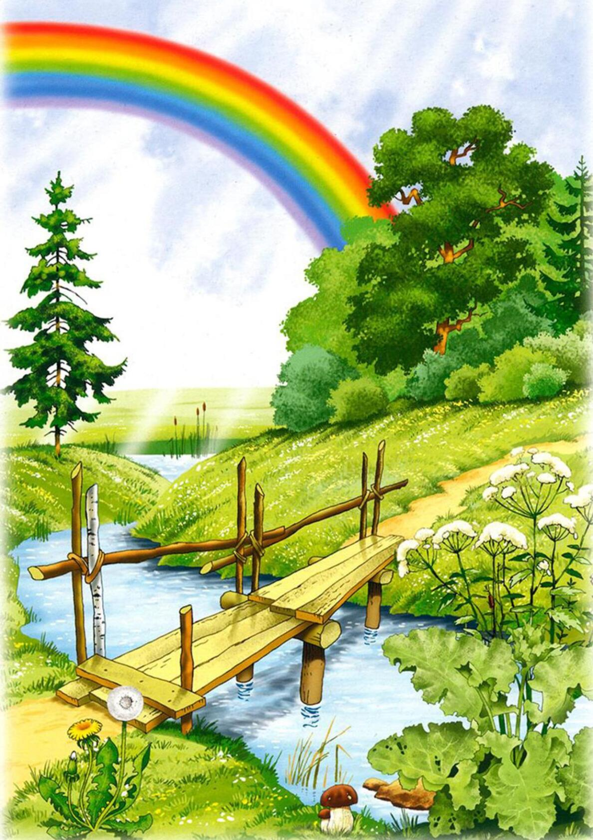 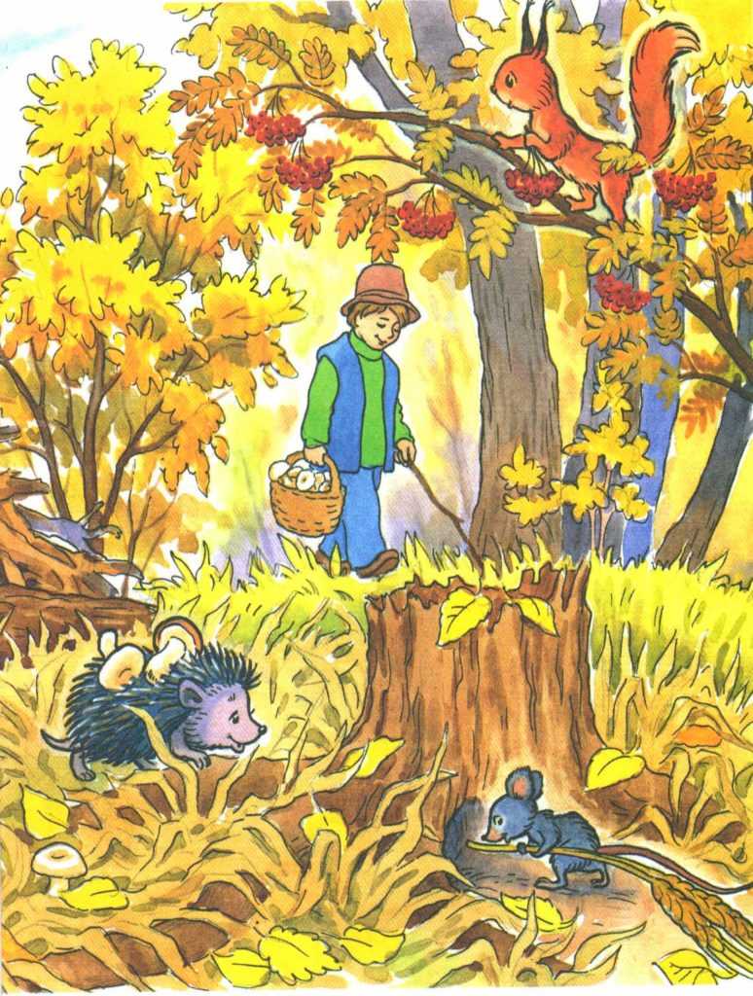

Приложение 2

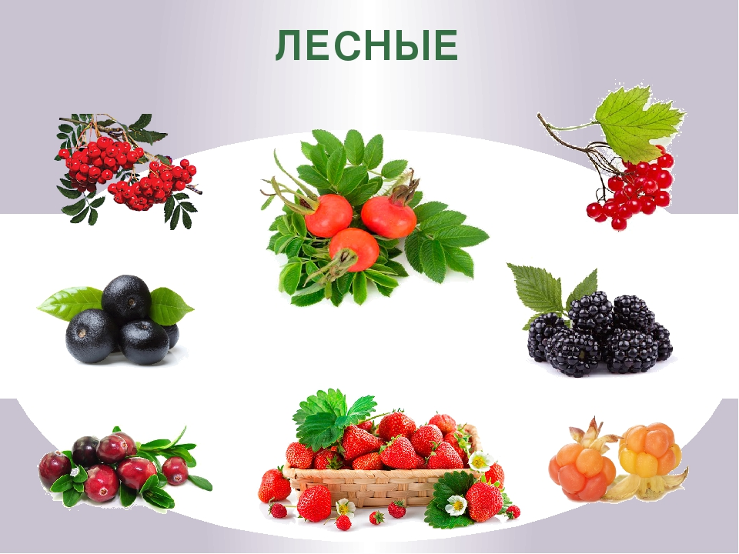

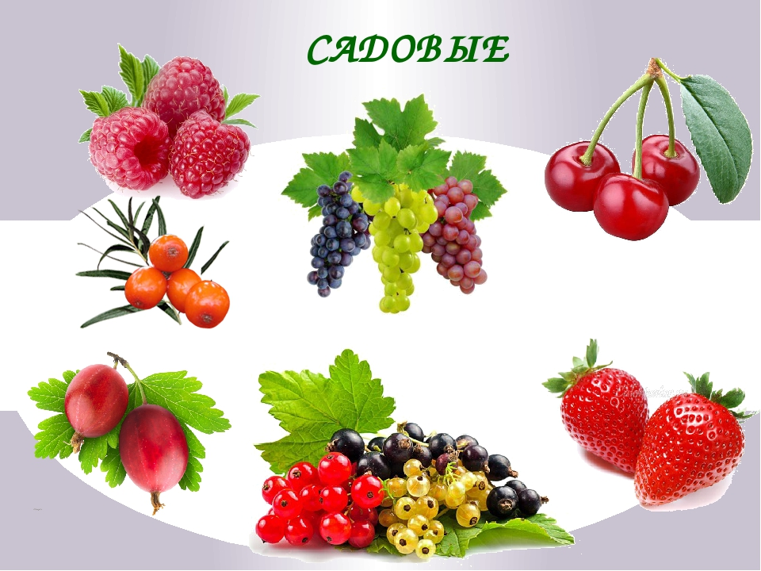

Приложение 3

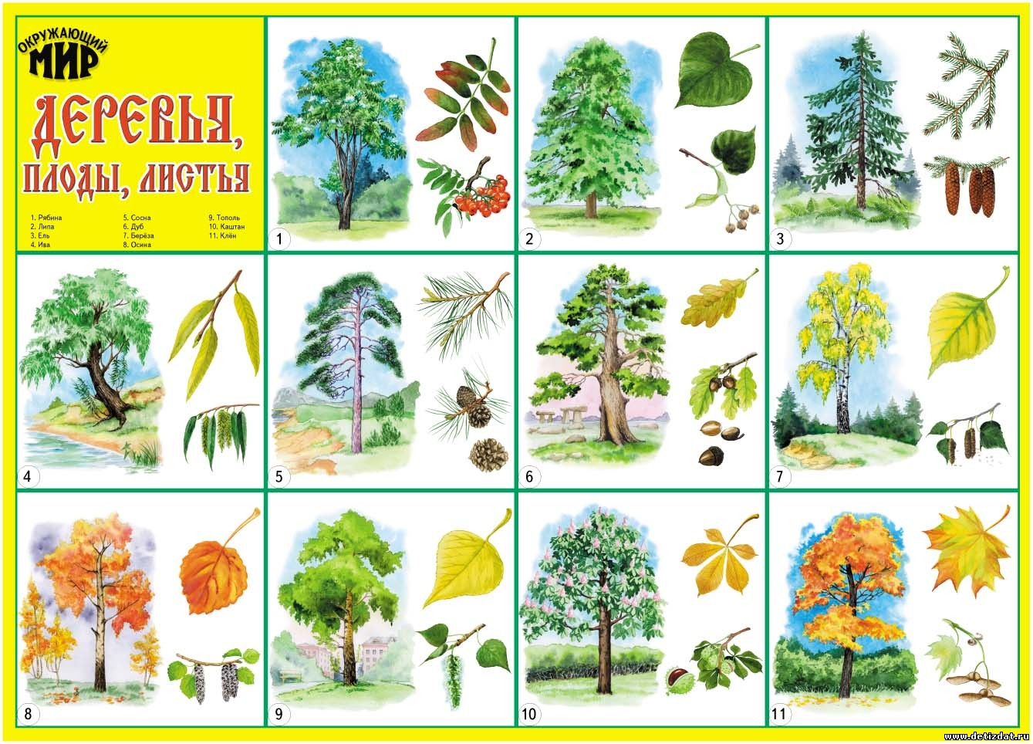

Приложение 4

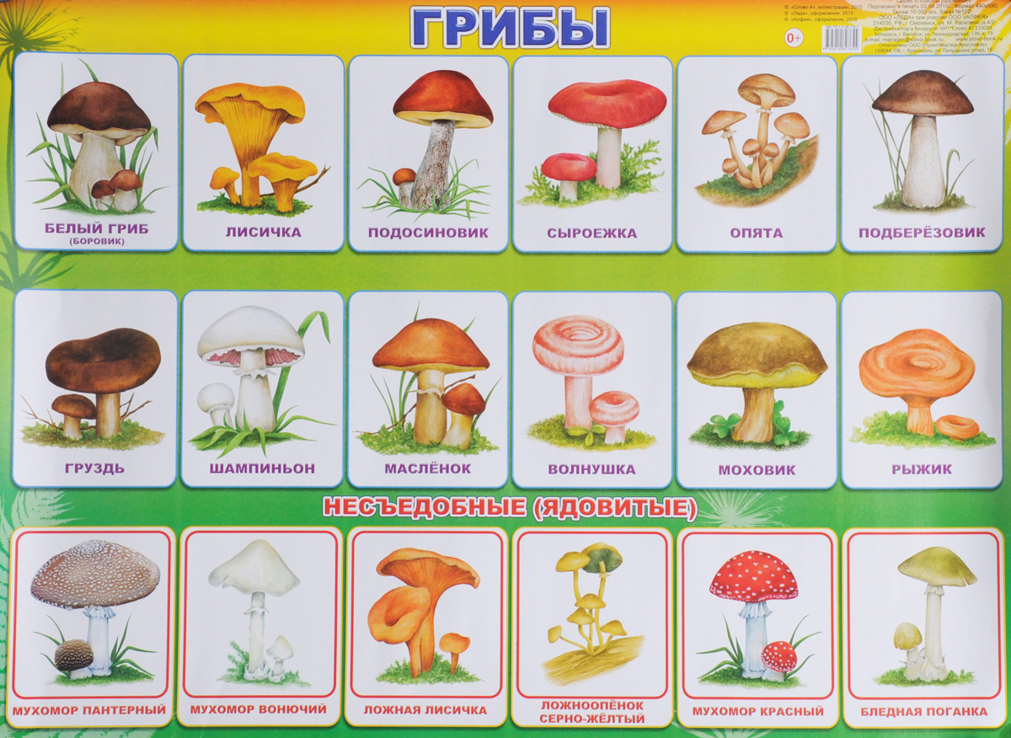

Приложение 5

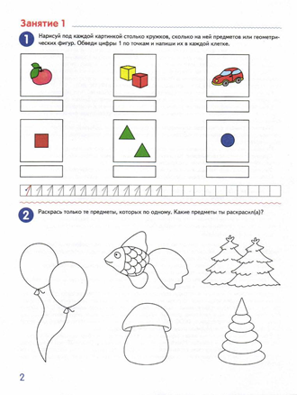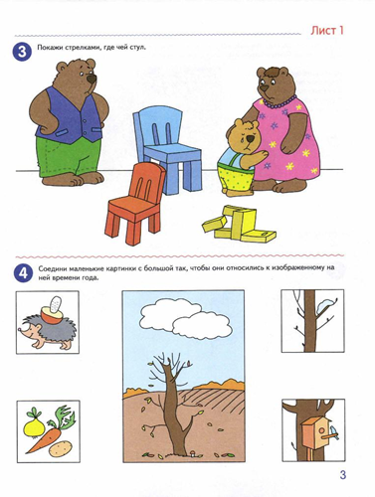

Приложение 6

